Brücken verbinden Kontinente und Religionen
Die Erste Bosporusbrücke steht in Istanbul, einer Stadt in der Türkei. Sie führt über den Bosporus, das ist eine Meerenge zwischen den Kontinenten Asien und Europa.
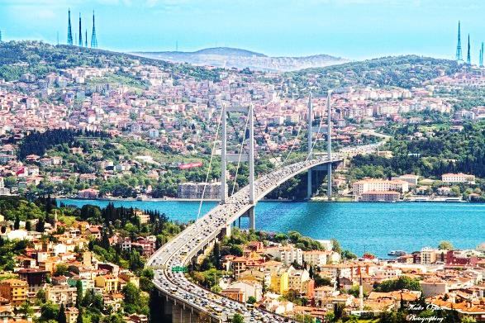 | 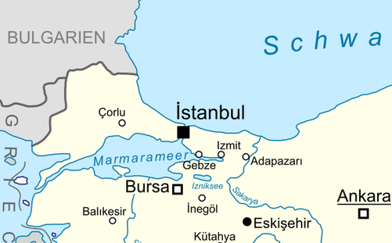  Schwarzes Meer  Europa  Asien

Die Brücke wurde 1973 gebaut und ist eine Hängebrücke aus Stahl. Sie ist 1560m lang. Der Abstand zum Wasser beträgt 64m, so dass auch große Schiffe unten durch fahren können.
Die Brücke in Mostar verbindet zwei Stadtteile. In jedem wohnen Menschen, die unterschiedlichen Religionen angehören.
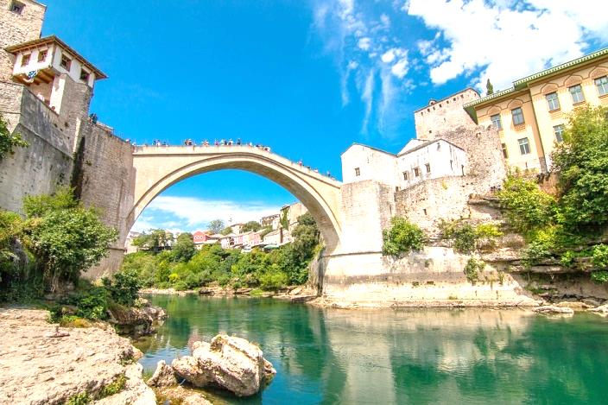 | Die Brücke heißt Stari Most was auf Deutsch „alte Brücke“ bedeutet. Sie ist eine Bogenbrücke und wurde aus Stein gebaut.  Der Abstand zum Wasser beträgt 25m. Im Sommer springen junge Männer von der Brücke. Sie bekommen dafür Geld von den Touristen.

In der deutschen Sprache bedeutet „eine Brücke schlagen“ oder „bauen“, dass man auf andere Menschen zugeht, sich mit ihnen verstehen will. Gibt es so eine Bedeutung auch in deiner Muttersprache?

